附件2：
校园无线网络使用方法

一、安卓手机
（一）安卓手机点击设置---WLAN，找到无线名称GXNU开头的SSID并连接（如图1-1所示）。
（二）随后会弹出认证界面（如图1-2所示），如果没有主动弹出，手动打开一个网页就会弹出。
（三）输入用户名与密码，选择运营商中的“校园网”。
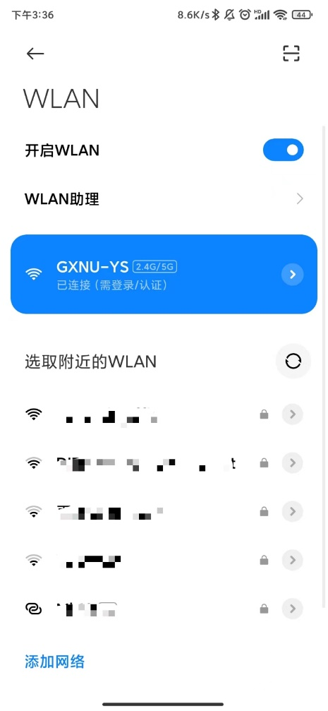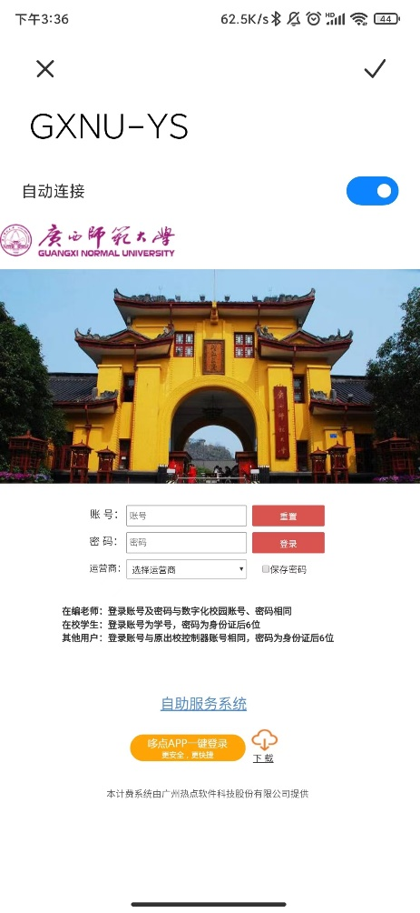
图1-1 Wifi连接界面 图1-2 Wifi认证界面
二、苹果手机
（一）先找到无线名称GXNU开头的SSID并连接，与安卓手机相同（如图2-1）。
（二）打开浏览器随机输入一个网络地址如：1.1.1.1 或者2.2.2.2 ，网页会自动跳转至认证界面（如图2-2、2-3所示）。
（三）输入用户名与密码，选择运营商（同上述安卓手机）。
（四）如果出现异常无法联网，请首先尝试清理浏览器缓存信息后再重新连接。
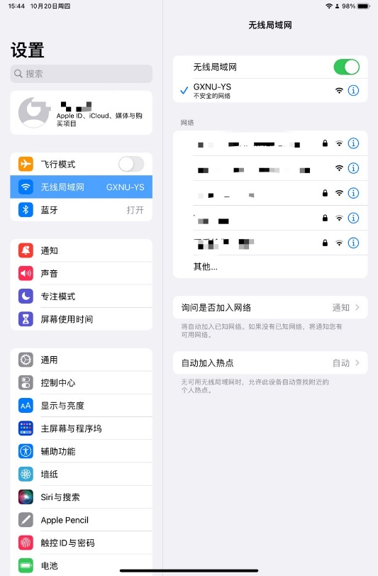

图2-1 WIFI连接界面
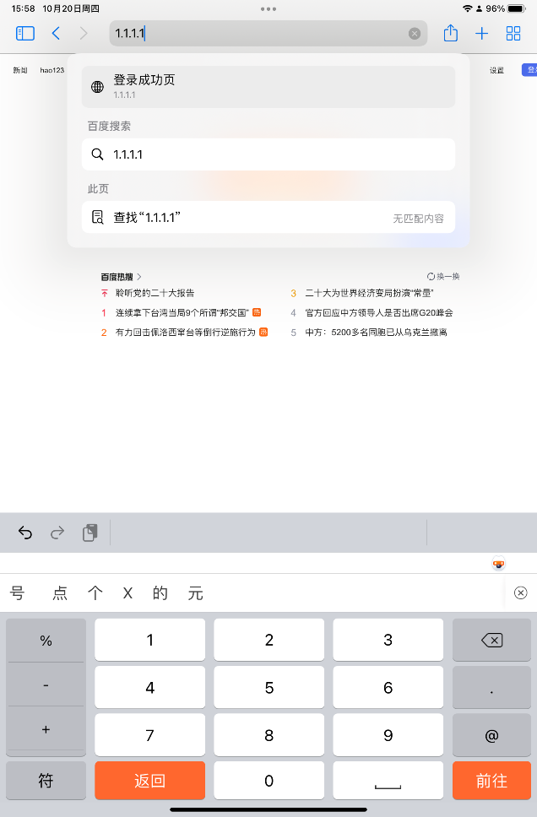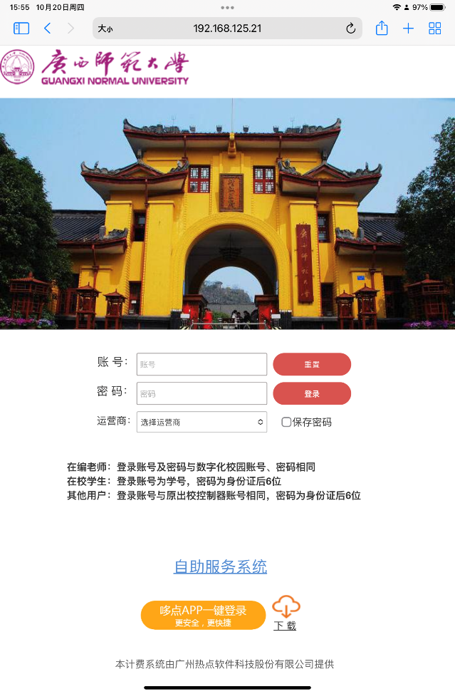
图2-2 网络跳转界面 图2-3 网络跳转成功界面
三、笔记本电脑登陆
（一）登录之前，请首先清理浏览器缓存信息（浏览器品牌不同，清理缓存信息方法不一样，请自行百度查阅“如何清理浏览器缓存”）。
（二）连接类型
1.有线连接:浏览器网址框中输入192.168.125.13（王城育才）192.168.125.21（雁山），即可弹出登录界面（绝大多数情况无需直接输入此网址，可自动触发弹出登录界面，如果不触发登录界面再输入此网址），输入账号密码并选择校园网即可登录。
2.无线连接:打开浏览器随机输入地址如2.2.2.2，或者打开外网网页触发流量，即可自动弹出登录界面（绝大多数情况无需直接输入此网址或者网络地址，可自动触发弹出登录界面，如果不触发登录界面再执行此操作），输入账号密码并选择校园网即可登录。

